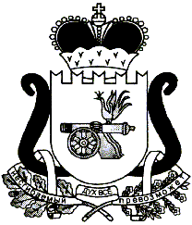

**Ельнинский окружной Совет депутатов**

**РЕШЕНИЕ**

от «24» октября 2024 года № 6

О прекращении полномочий председателя

Ельнинского районного Совета депутатов

седьмого созыва

В соответствии с частью 3 статьи 40 Федерального закона от 06.10.2003   
№ 131-ФЗ «Об общих принципах организации местного самоуправления   
в Российской Федерации», областным законом от 10.06.2024 №117-з   
«О преобразовании муниципальных образований, входящих в состав муниципального образования «Ельнинский район» Смоленской области, путем объединения всех поселений во вновь образованное муниципальное образование с наделением его статусом муниципального округа, об установлении численности и срока полномочий депутатов представительного органа первого созыва вновь образованного муниципального округа, а также порядка избрания, полномочий и срока полномочий первого главы вновь образованного муниципального округа», а также на основании результатов голосования,

Ельнинский окружной Совет депутатов **РЕШИЛ:**

1. Прекратить полномочия председателя Ельнинского районного Совета депутатов седьмого созыва ***Левченкова Владимира Евгеньевича*** в связи с избранием Председателя Ельнинского окружного Совета депутатов из состава депутатов Ельнинского окружного Совета депутатов первого созыва.

2. Настоящее решение вступает в силу с момента его принятия.

3. Опубликовать настоящее решение в газете «Знамя» и разместить на официальном сайте Администрации муниципального образования «Ельнинский район» Смоленской области.

Председательствующий В.Е. Рухля